三重県知事のベトナム訪問（11月15日）の写真について

１ ハイフォン市人民委員会書記長及び委員長との面談

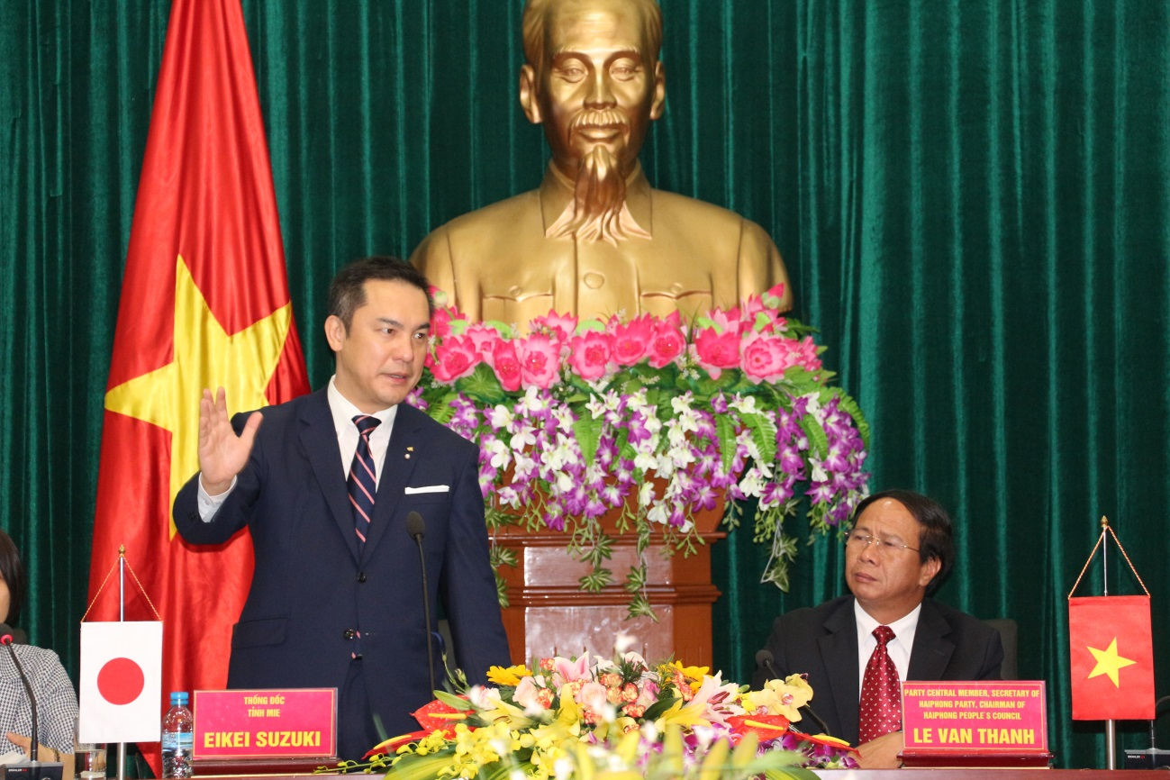
あいさつを行う鈴木知事とタイン書記長（右）

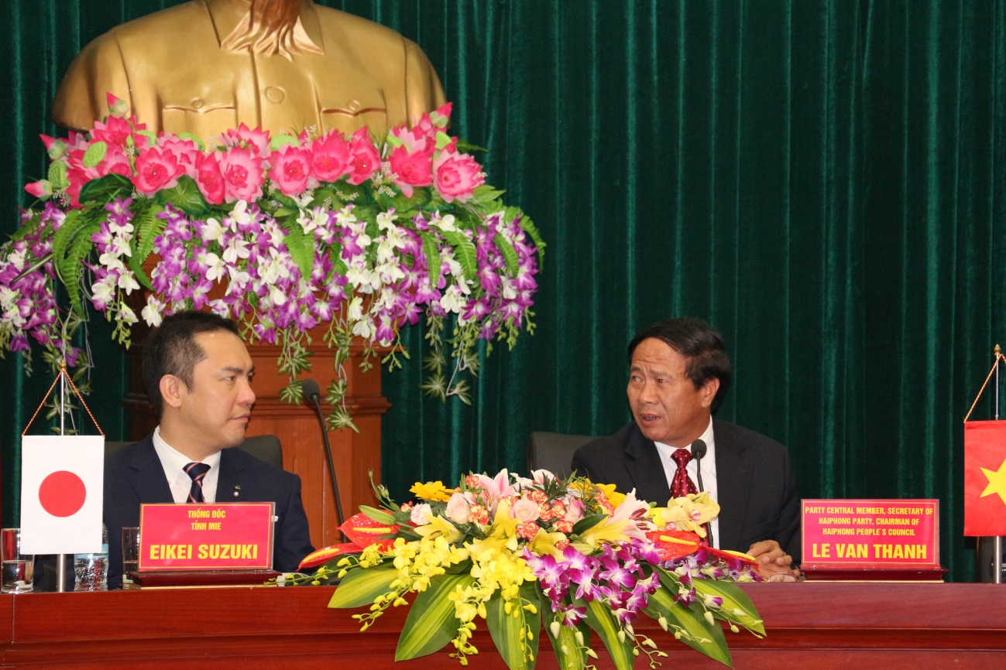
意見交換をする鈴木知事とタイン書記長
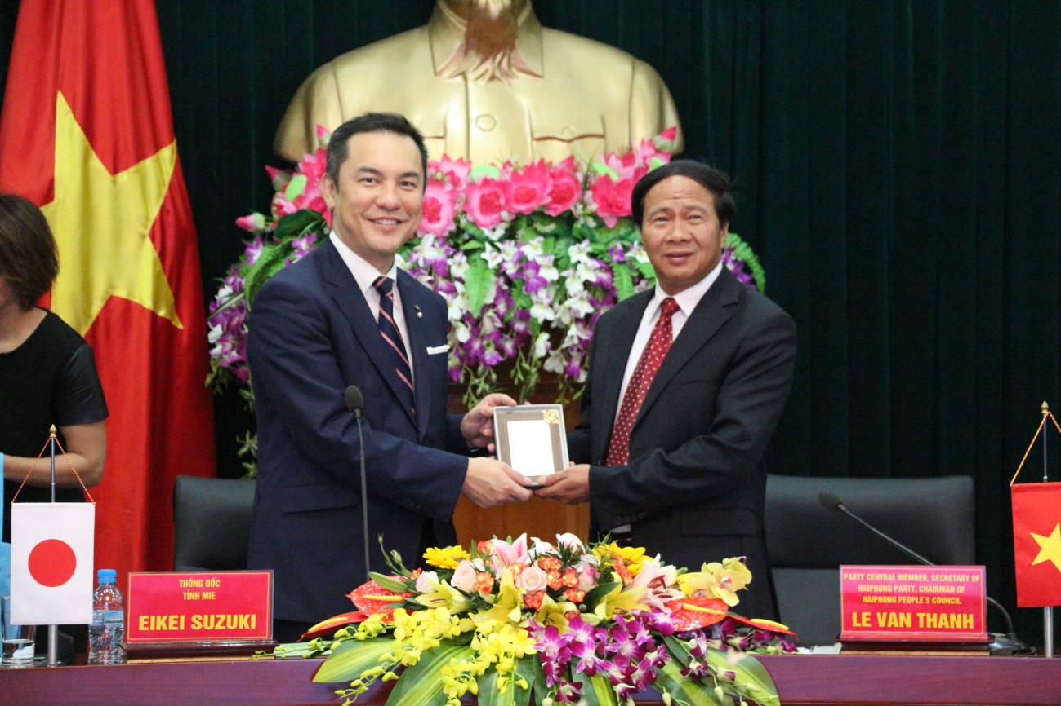
タイン書記長に記念品（ミキモトフォトフレーム）を贈呈する鈴木知事

２ エバ工業ベトナム工場訪問

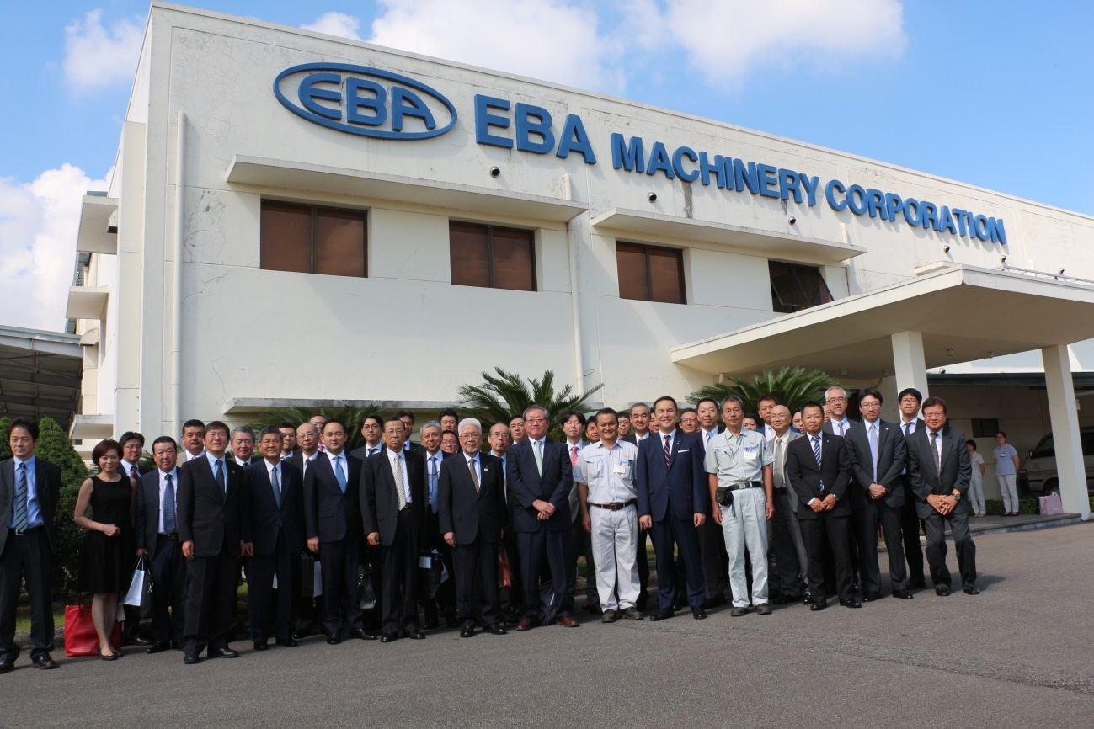
三重県経済交流ミッション団とエバ工業ベトナム工場関係者との集合写真

３ ホテル・ニッコー・ハノイ 田中総支配人との面談

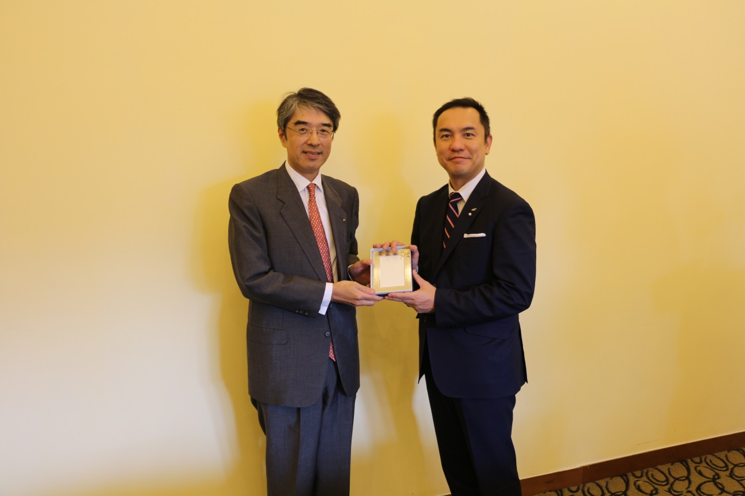
田中総支配人に記念品（ミキモトフォトフレーム）を贈呈する鈴木知事

４ ベトナム計画投資省訪問

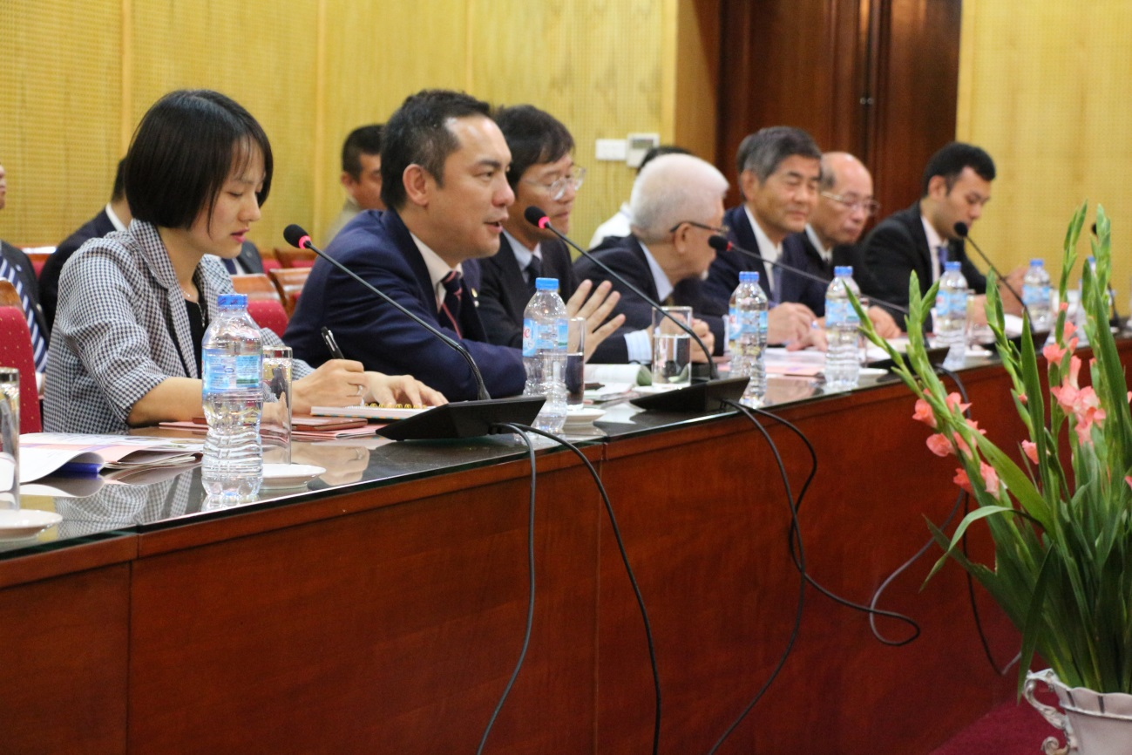
チュン副大臣と意見交換を行う鈴木知事

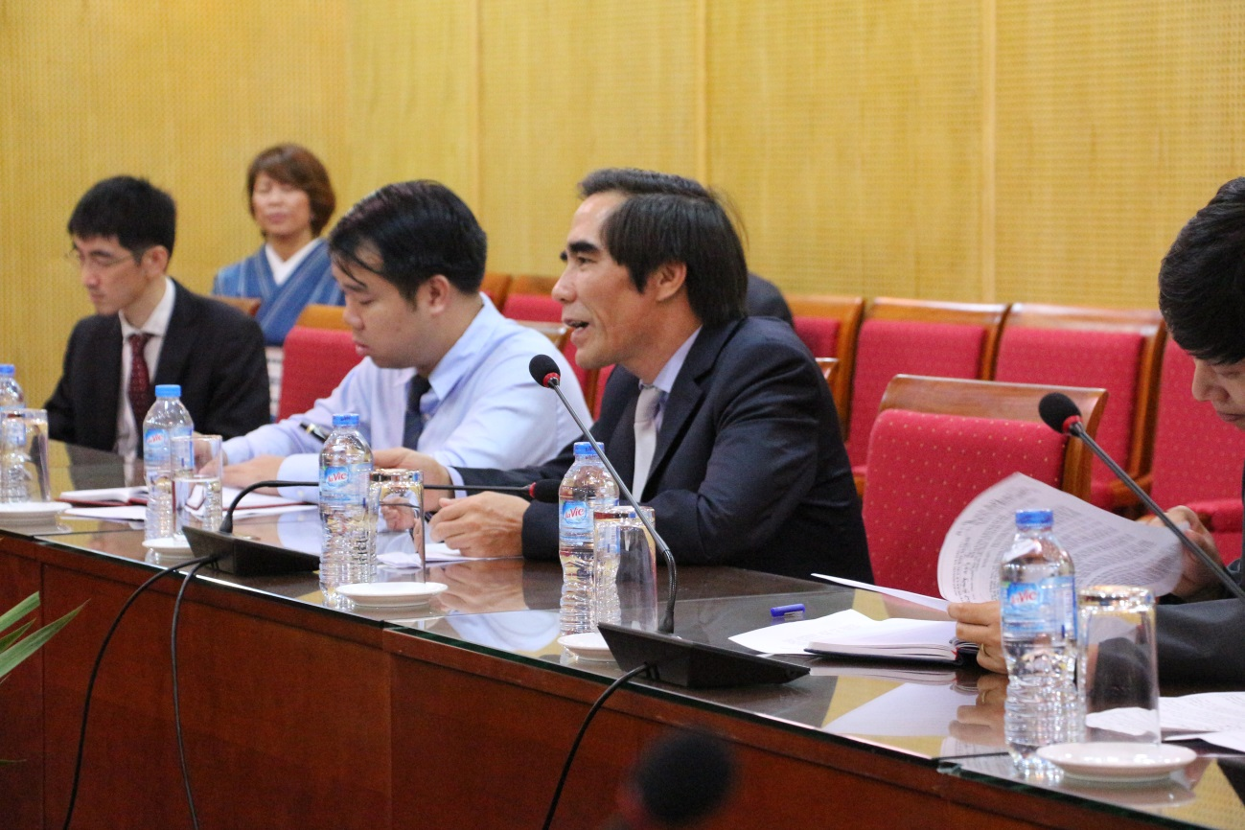
鈴木知事と意見交換を行うチュン副大臣

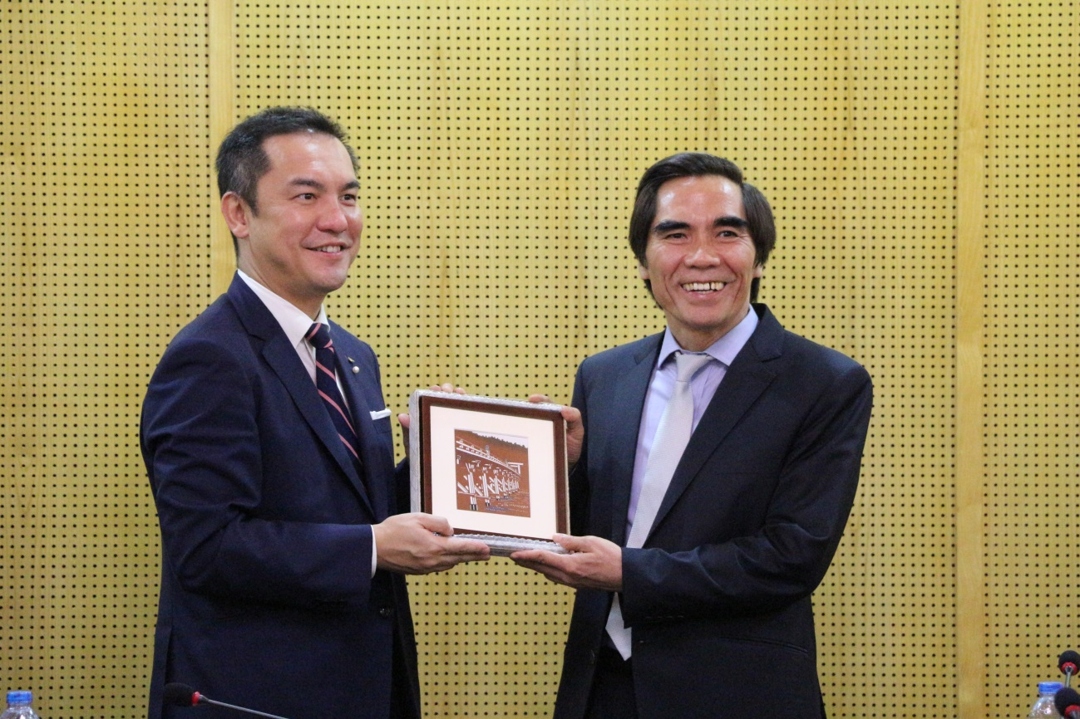
チュン副大臣に記念品（伊勢型紙）を贈呈する鈴木知事

５ 日越大学訪問

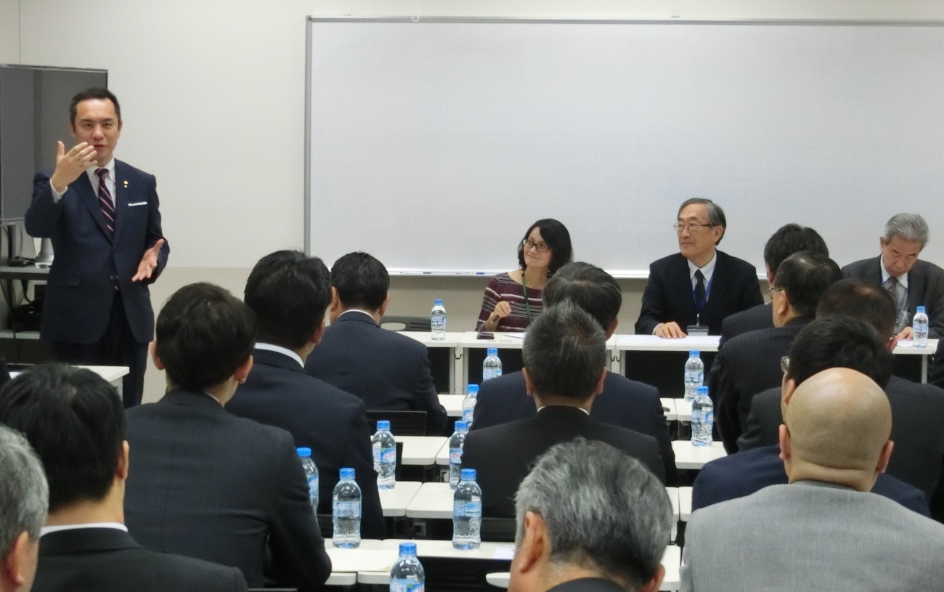
日越大学にてあいさつを行う鈴木知事

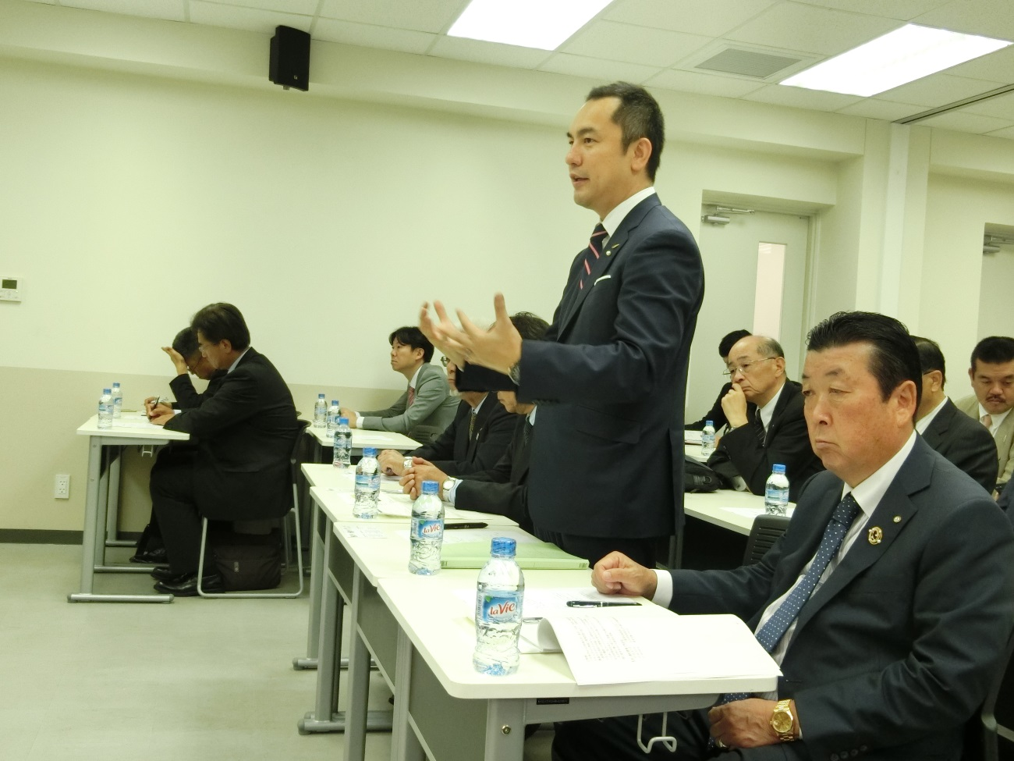
古田学長らと意見交換を行う鈴木知事

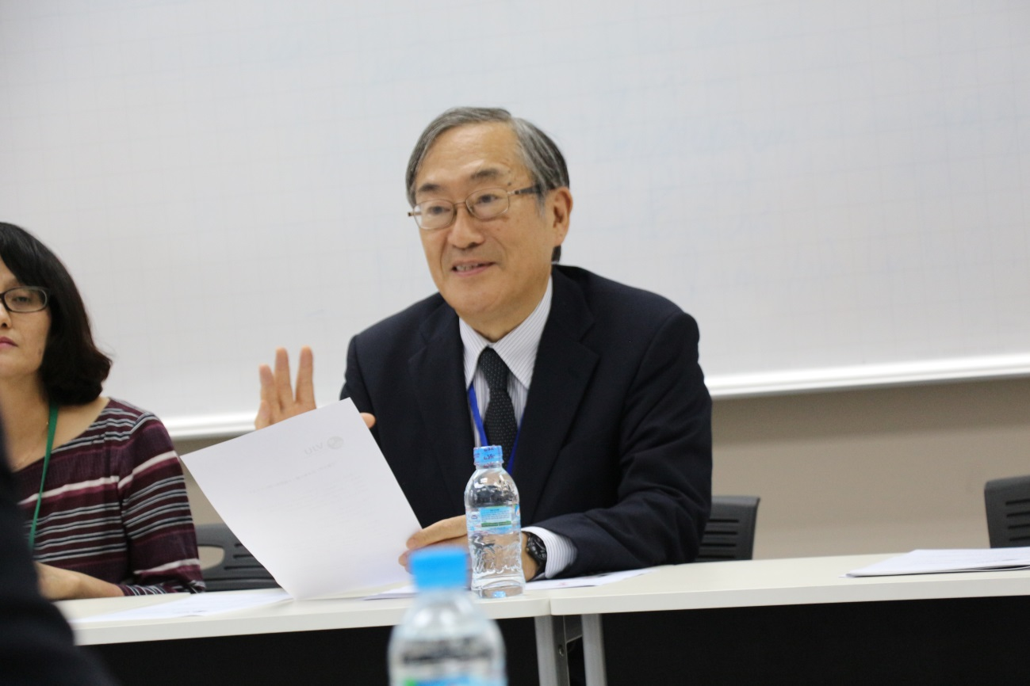
鈴木知事らと意見交換を行う古田学長

